ハンドボール部 部員募集

【活動メンバー】
３年生15名 ２年生４名 1年生１６名 女子部員2名 マネージャー2名
の合計３９名。3年生は高校総体で引退。現在は24名で活動中！
※基本的に月曜日および週末のどちらかは休み（週5日が活動の原則）です。ただし、
練習試合や体育館利用の都合、および大会前や天候等の状況によって計画は変わります。

【今年度の実績】
県新人大会 ベスト８ 県選抜大会 第5位 県高校総体 第3位

初心者でも大歓迎！現在選手として活動する２４名の中で、中学校までの経験者は８名（男子
6名、女子2名）。これまでの先輩の多くが高校からハンドボールを始め、上位大会進出を目指して頑張ってきました。
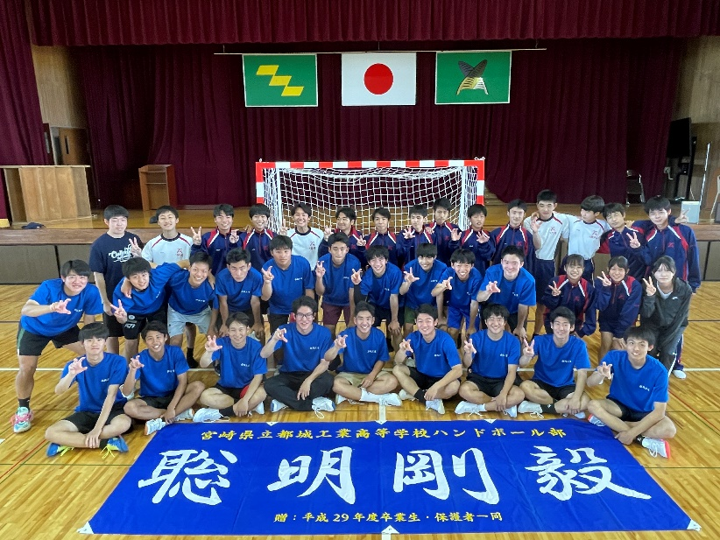
【やるからには一生懸命そして楽しく！】をモットーにした部活動です。他競技の経験も必ず生きる部活動であり、高校では何か違う部活動をと考えている人には是非オススメの競技です！
